Волоконно-оптический гидрофон для регистрации сигналов низких частот
Андреев А.А.¹, Казиева Т.В.², Глухов Р.Д.¹, Губский К.Л.³, Решетов В.Н.³
¹студент, ²инженер, ³доцент
Национальный исследовательский ядерный университет МИФИ, Москва, Россия
E-mail: anton.andreev.121@yandex.ru

Волоконно-оптические датчики активно разрабатываются для гидроакустических систем различного назначения: как в военных целях – для морских систем охраны периметра и гидроакустических антенн, так и для гражданского применения - для геофизической разведки полезных ископаемых на морском шельфе с применением донных сейсмических станций и морских кос.
Существует ряд преимуществ волоконно-оптических датчиков над традиционными (пьезоэлектрическими и ёмкостными) – они обладают высокой чувствительностью, большим динамическим диапазоном, коррозионной стойкостью, не чувствительны к электромагнитному и радиационному воздействию, легко мультиплексируются, а также имеют малый вес и объем. Кроме того, чувствительные элементы гидроакустических систем, выполненные на основе волоконно-оптических технологий, как правило, полностью пассивны и не требуют подведения электрического питания [1].
Практически все современные волоконно-оптические датчики гидроакустического давления являются датчиками интерференционного типа [2]. Использование интерферометрических методов регистрации гидроакустического давления обусловлено их высокой чувствительностью. В основном используются интерференционные схемы типа Маха-Цендера, Майкельсона, Фабри-Перо и на брэгговских решётках.
Для прототипа волоконно-оптического гидрофона была выбрана гетеродинная схема интерферометра Маха-Цендера (рис. 1). Данная схема при использовании прецизионного фазометра способна обеспечить регистрацию сигналов в диапазоне низких звуковых частот и инфразвука в присутствии помех и значительных вариациях внешних условий.

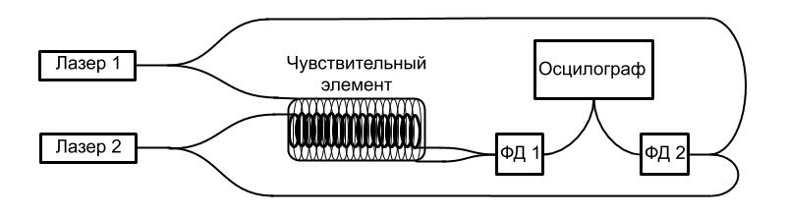
Рис. 1. Схема волоконно-оптического гидрофона

Чувствительная часть гидрофона состоит из двух оптоволоконных катушек, одна из которых является опорной, а другая чувствительной. Чувствительная обмотка покрыта полиуретаном и является восприимчивой к внешнему воздействию, а опорная обмотка находится внутри чувствительной и развязана от стенок для предотвращения воздействия на неё внешних вибраций. Чувствительный элемент был выполнен в виде цилиндра длиной 200 мм и диаметром 60 мм. Длина волокна в чувствительной катушке составляет 42 м.
Методом ступенчатого изменения давления была измерена чувствительность данного прототипа гидрофона. Она составила 0,06 рад/Па.

Литература
- Shizhuo Y. Fiber Optic Sensors/ Y. Shizhuo, P. B. Ruffin, T. S. Francis. – 2nd Edition. – CRC Press, Taylor & Francis Group, 2008. –494 p.
- Lee H.B., Kim Y. H., Park K. S., Eom J. B., Kim M. J., Rho B. S., Choi H. Y. Interferometric Fiber Optic Sensors// Sensors. –2012. –V.12. P.2467-2486.

